**暨南大学本科实验报告专用纸**

课程名称 高级语言程序设计 成绩评定

实验项目名称 矩阵运算的函数封装 指导教师 张鑫源

实验项目编号 九 实验项目类型 实验地点

学生姓名 张强 学号 2019053448

学院 智能科学与工程 系 略 专业 信息安全

实验时间 2019 年 5 月 6 日 午～ 5月10 日 午 温度35 ℃湿度

1. **实验目的**
2. **实验内容和要求**
3. **主要仪器设备**

**仪器：**笔记本电脑

**实验环境：**visual stdio 2019

1. **源程序**

写出程序的源程序。

**实验步骤与调试**

**转置**

**#include<stdio.h>**

**#include<math.h>**

**void zhuanzhi ()**

**{**

**int m, n;**

**float a[20][20], b[20][20];**

**int i, j;**

**printf("请输入矩阵行数：");**

**scanf_s("%d", &m);**

**printf("请输入矩阵列数：");**

**scanf_s("%d", &n);**

**printf("请输入一个矩阵：");**

**for (i = 0; i < m; i++)**

**for (j = 0; j < n; j++)**

**scanf_s("%f", &a[i][j]);**

**for (i = 0; i < m; i++)**

**{**

**for (j = 0; j < n; j++)**

**{**

**b[i][j] = a[j][i];**

**printf("%4f ", b[i][j]);**

**}**

**printf("\n");**

**}**

**}**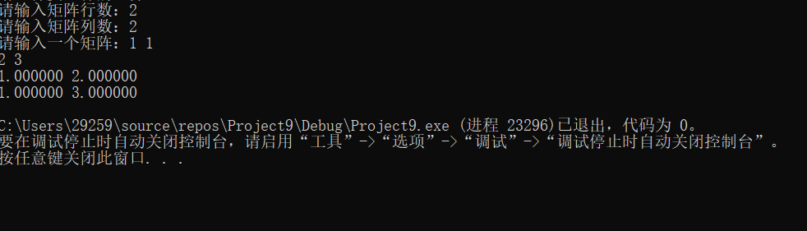

**加法**

**#include<stdio.h>**

**#include<math.h>**

**void addition()**

**{**

**int m, n;**

**float a[20][20], b[20][20], c[20][20];**

**int i, j;**

**printf("请输入矩阵行数：");**

**scanf_s("%d", &m);**

**printf("请输入矩阵列数：");**

**scanf_s("%d", &n);**

**printf("请输入第一个矩阵：");**

**for (i = 0; i < m; i++)**

**for (j = 0; j < n; j++)**

**scanf_s("%f", &a[i][j]);**

**printf("请输入第二个矩阵：");**

**for (i = 0; i < m; i++)**

**for (j = 0; j < n; j++)**

**scanf_s("%f", &b[i][j]);**

**printf("两矩阵相加的结果为：");**

**for (i = 0; i < m; i++)**

**{**

**for (j = 0; j < n; j++)**

**{**

**c[i][j] = a[i][j] + b[i][j];**

**printf("%4f ", c[i][j]);**

**}**

**printf("\n");**

**}**

**}**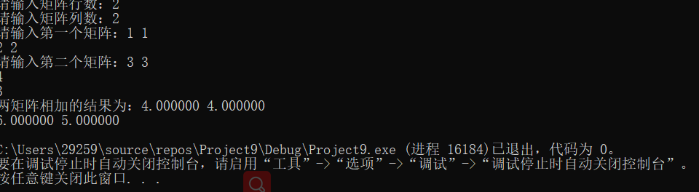

减法void subtraction ()

{

int m, n;

float a[20][20], b[20][20], c[20][20];

int i, j;

printf("请输入矩阵行数：");

scanf_s("%d", &m);

printf("请输入矩阵列数：");

scanf_s("%d", &n);

printf("请输入第一个矩阵：");

for (i = 0; i < m; i++)

for (j = 0; j < n; j++)

scanf_s("%f", &a[i][j]);

printf("请输入第二个矩阵：");

for (i = 0; i < m; i++)

for (j = 0; j < n; j++)

scanf_s("%f", &b[i][j]);

printf("这两个矩阵相减的结果为：");

for (i = 0; i < m; i++)

{

for (j = 0; j < n; j++)

{

c[i][j] = a[i][j] - b[i][j];

printf("%4f ", c[i][j]);

}

printf("\n");

}

}

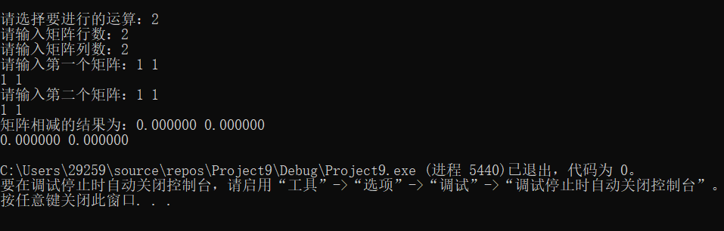

乘法void multiplication()

{

int m, n;

float s;

float a[20][20], b[20][20], c[20][20];

int i, j, k;

printf("请输入矩阵行数：");

scanf_s("%d", &m);

printf("请输入矩阵列数：");

scanf_s("%d", &n);

printf("请输入第一个矩阵：");

for (i = 0; i < m; i++)

for (j = 0; j < n; j++)

scanf_s("%f", &a[i][j]);

printf("请输入第二个矩阵：");

for (i = 0; i < n; i++)

for (j = 0; j < m; j++)

scanf_s("%4f", &b[i][j]);

for (i = 0; i < m; i++)

{

for (j = 0; j < m; j++)

{

s = 0;

for (k = 0; k < n; k++)

{

s = s + a[i][k] * b[k][j];

c[i][j] = s;

}

}

}

for (i = 0; i < m; i++)

{

for (j = 0; j < m; j++)

{

printf("%4f ", c[i][j]);

}

printf("\n");

}

}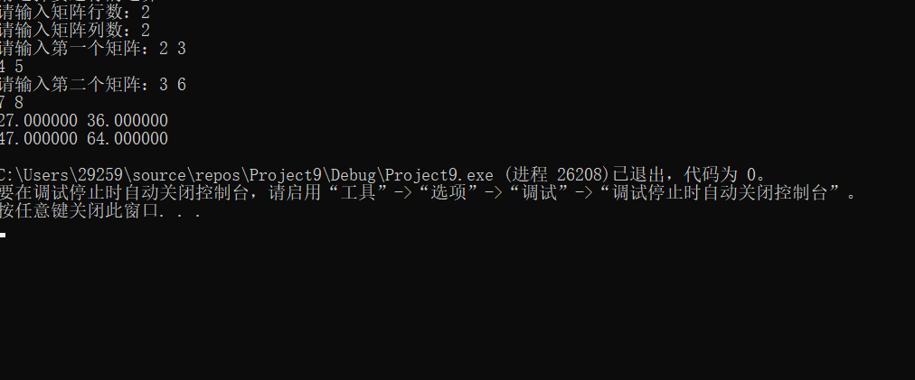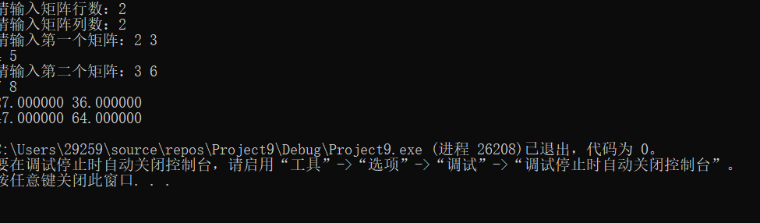

**An#include<stdio.h>**

**void main()**

**{**

**int i, j, m;**

**printf("请输入 m:");**

**scanf_s("%d", &m);**

**for (i = 1; i <= m; i++)**

**{**

**for (j = 1; j <= 2 * m - i; j++)**

**{**

**if (j <= i - 1) printf(" ");**

**else**

**printf("￥");**

**}**

**printf("\m");**

**}**

**}**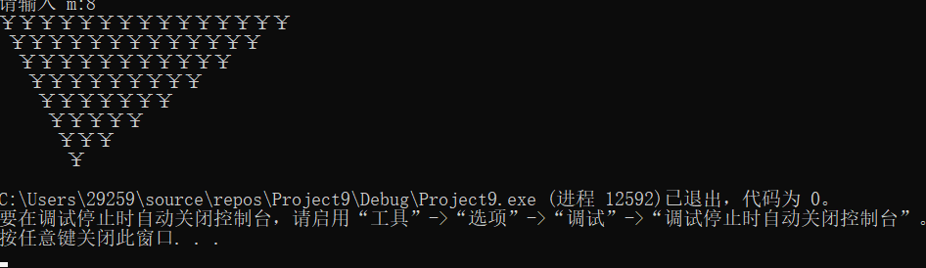

**实验结果与分析**

如上图所示

**暨南大学本科实验报告专用纸(附页)**